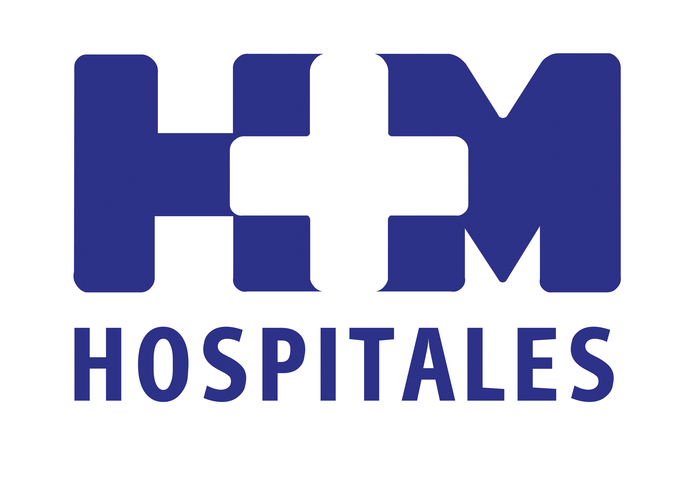

Anexo a este hospital estará el Centro Integral en Neurociencias A.C. HM CINAC, dirigido por el Dr. José Obeso

El HOSPITAL UNIVERSITARIO HM PUERTA DEL SUR ABRIRÁ SUS PUERTAS EL PRÓXIMO 16 DE NOVIEMBRE

- Es el 6º centro hospitalario de HM Hospitales en la Comunidad de Madrid y está ubicado en Móstoles, donde cubrirá la demanda sanitaria de la población de una zona de influencia que supera el millón de habitantes

- HM CINAC será un centro de referencia nacional en Neurociencias para el diagnóstico y tratamiento de las enfermedades neurodegenerativas, neurofuncionales y psiquiátricas, así como en investigación e innovación de las mismas

Madrid, 27 de octubre de 2014. Tras un año y medio de obras, ya han comenzado las tareas de limpieza general y las instalaciones de todo el material necesario para que el Hospital Universitario HM Puerta del Sur empiece a funcionar el domingo 16 de noviembre. Asimismo, ya está habilitado del servicio de citación telefónica en el 912 675 050.

La fecha escogida por el Grupo Hospitalario tiene un sentido muy especial puesto que coincidirá con el décimo sexto aniversario de la puesta en marcha del Hospital Universitario HM Montepríncipe.

HM Puerta del Sur es el 6º centro hospitalario de HM Hospitales en la Comunidad de Madrid y está ubicado en Móstoles, donde cubrirá la demanda sanitaria de la población de una zona de influencia que supera el millón de habitantes. Además, se convertirá en referencia de oferta hospitalaria para los cerca de 250.000 usuarios de sanidad privada que hay en esa área.

Con 24.262,35 m² de superficie, una inversión de 42 millones de euros y la creación de 450 puestos de trabajo, HM Puerta del Sur es un completo hospital, dotado de los últimos avances en tecnología sanitaria para el diagnóstico y tratamiento de todo tipo de enfermedades y que cuenta con los mejores profesionales médicos.

Además, alberga el Centro Integral en Neurociencias A.C. (HM CINAC), dirigido por el Dr. José Obeso, y que será referencia nacional en el diagnóstico y tratamiento de las enfermedades neurodegenerativas, neurofuncionales y psiquiátricas, así como en investigación e innovación de las mismas, y estará a la vanguardia en innovación de cirugía del comportamiento y Psiquiatría.

Docencia, Investigación e innovación
Como todos los hospitales del grupo, HM Puerta del Sur es universitario y en él se forman, desde la apertura del hospital y en el contexto de colaboración entre HM Hospitales y la Universidad CEU San Pablo, alumnos de la facultad de Medicina y resto de disciplinas de Ciencias de la Salud, por lo que en el hospital se ha ubicado un complejo dedicado a la docencia y a la investigación con aulas docentes.

Además, HM Puerta del Sur cuenta con un complejo único dedicado al tercero de sus pilares básicos: la investigación. Estas instalaciones están dotadas con estabulación de roedores y mamíferos y con laboratorios equipados con la tecnología más innovadora.

HM Hospitales
HM Hospitales está formado por diferentes hospitales médico-quirúrgicos privados, entre los que se incluyen el Hospital Universitario HM Madrid, Hospital Universitario HM Montepríncipe, el Centro Integral de Enfermedades Cardiovasculares (HM CIEC), Hospital Universitario HM Torrelodones, Hospital Universitario HM Sanchinarro, el Centro Integral Oncológico Clara Campal (HM CIOCC) y el Hospital Universitario HM Nuevo Belén, todos ellos con la mayor cualificación técnica y humana. En 2014 se integran, además, el Grupo Hospitalario Modelo, referencia indiscutible en A Coruña y en Galicia, formado por el Hospital HM Modelo y la Maternidad HM Belén, y el Instituto Médico Integral (IMI), de Toledo.

Basado en un Decálogo y en el Juramento Hipocrático, dirigido por médicos y con el objetivo de ofrecer una medicina de calidad, basada en la asistencia, docencia e investigación, los diferentes centros de HM Hospitales se han dotado con una tecnología de vanguardia y cuentan con el personal mejor cualificado y más humano.

Todos los centros de HM Hospitales funcionan de forma integrada. Para ello, existe una estructura corporativa con servicios centralizados, así como diferentes herramientas informáticas de gestión integral. Esto permite una actuación complementaria y sinérgica de estructuras, servicios y equipamientos, con el máximo aprovechamiento de los recursos tecnológicos y humanos.

Más información: www.hmhospitales.com

Para más información:

DPTO. DE COMUNICACIÓN DE HM HOSPITALES
María Romero
Tel.: 91 216 00 50 / Móvil: 667 184 600
E-mail: mromero@hmhospitales.com

